TortoiseGit使用教程

工具安装
首先, 安装一个Git Bash, 再安装TortoiseGit
因为TortoiseGit 依赖Git Bash
安装时候使用默认配置即可。
创建一个空的文件夹, 注意, 必须是空的。
例如：D:\testTortoiseGit
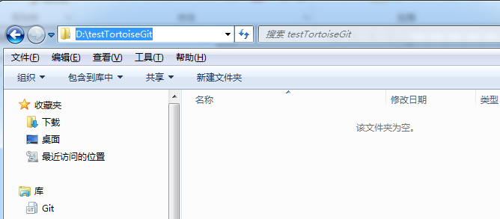

创建一个本地仓库
在D:\testTortoiseGit目录空白处【右击】，选择【Git Create repository here】
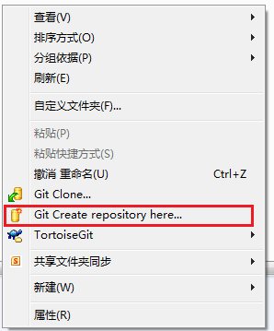
勾选【Make it Bare】
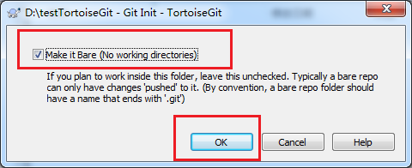
则会得到以下的提示和生成以下文件
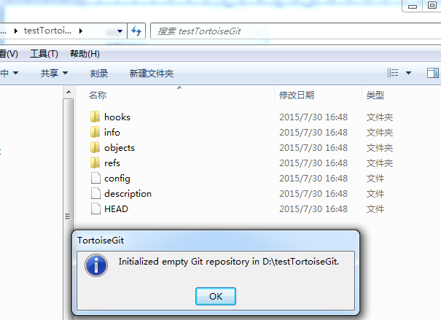

复制远程仓库到本地
网页上打开git远程仓库页面，点右上角的clone复制URL
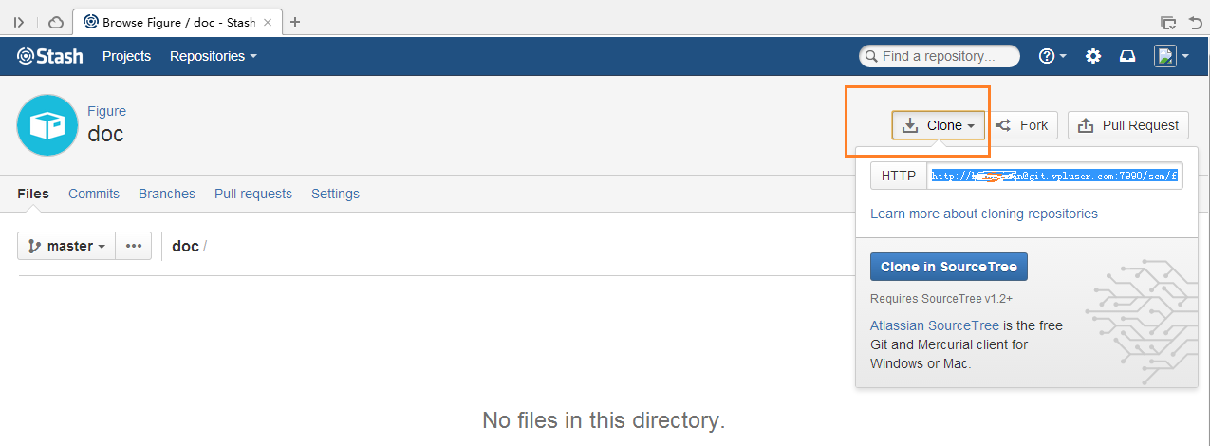

在D:\testTortoiseGit目录下右击【Git Clone】
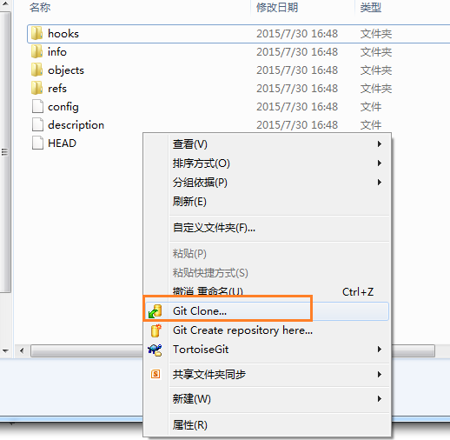
把刚才在页面上复制的URL粘贴进去
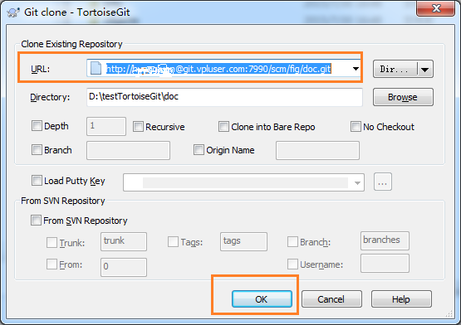
则会弹出输入密码框
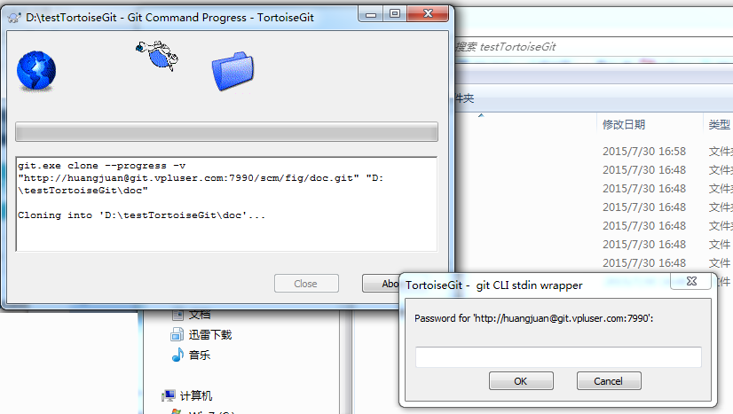
输入密码
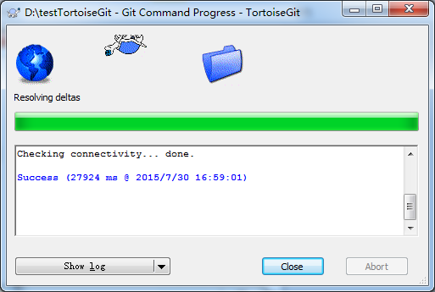

目录下多了一个doc目录, 是从远程仓库上同步下来的。点close关闭
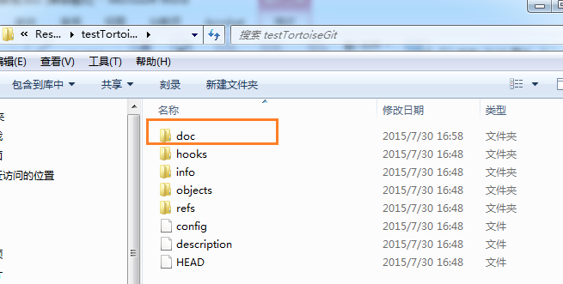

推送文件到远程仓库
进入doc目录, 会看到一个.git文件夹【前提是你已经打开显示隐藏文件夹功能】
设定方法
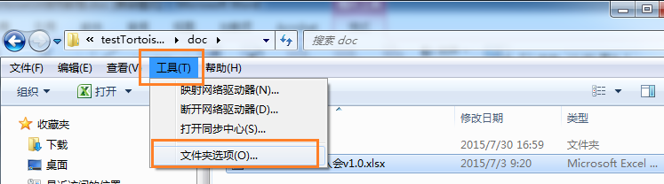
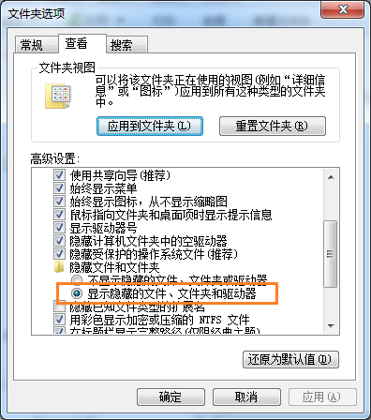
拷贝文件到doc目录下。这里的例子是excel文件【机构注册和会员入会v1.0.xlsx】
【右击】/【TortoiseGit】/【Add】
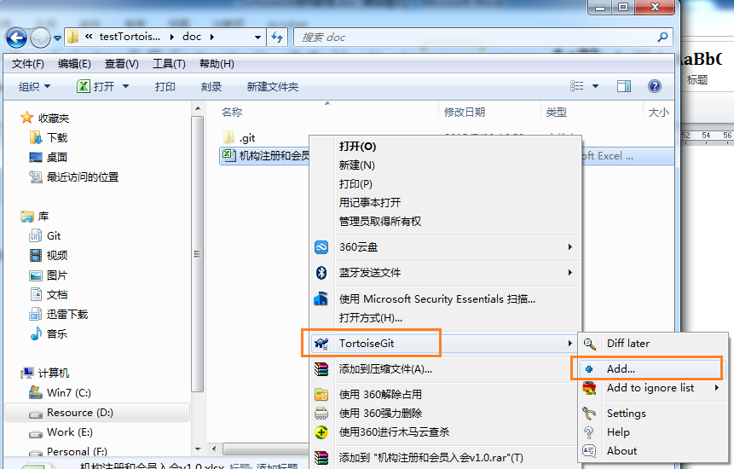
选择指定文件或者全部,点OK
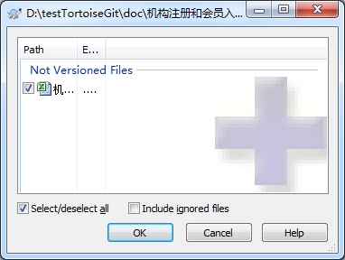
点【Commit】, 别点OK
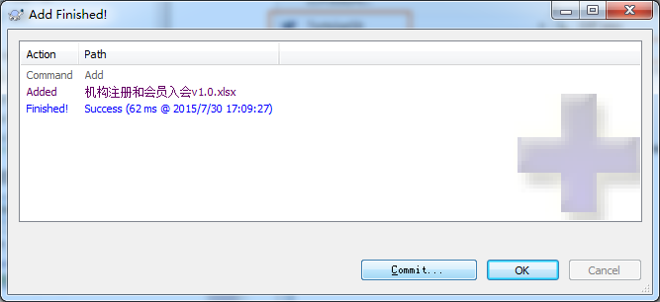
在弹出的框中写入本次提交的内容和修改,选中文件, 点OK
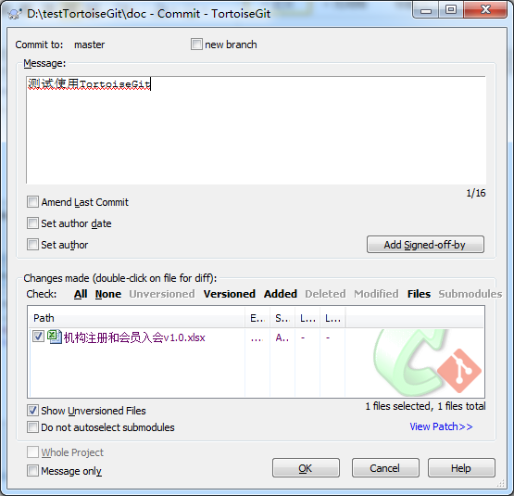
再点【Push】
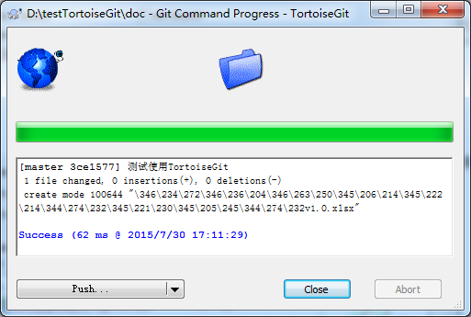
Add之后Commit再Push, 三部曲
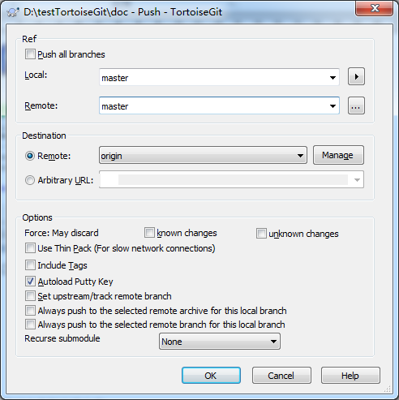
【Ref】的Local和Remote都写master
【Destination】选择remote和origin
再点OK，会提示输入密码。输入密码后
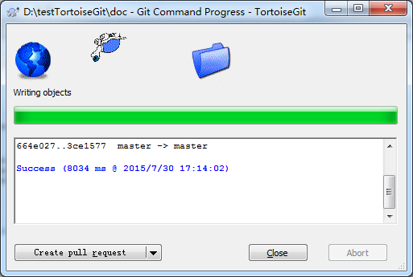
此时刷新远程仓库的网页。文件已经push上来了。
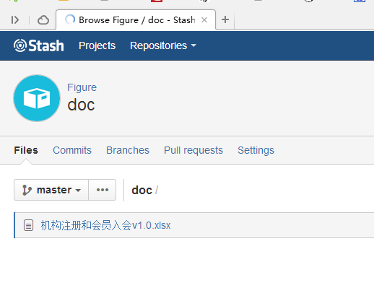
总结：Add、Commit、push

删除远程仓库的文件
如这里删除【机构注册和会员入会v1.0.xlsx】
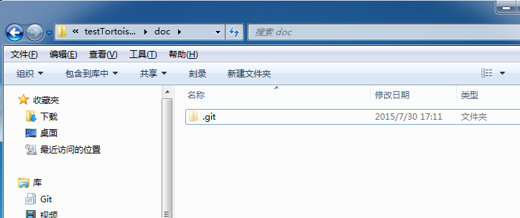
先把本地文件删除了。即把doc下的【机构注册和会员入会v1.0.xlsx】文件删除了
右击空白处【Git Commit -> master】
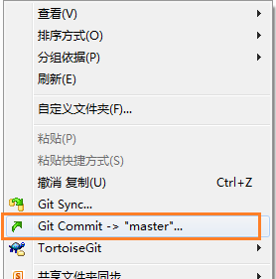
输入本次修改描述, 点OK
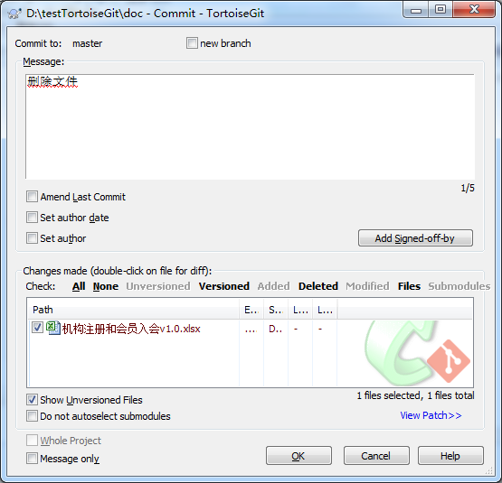

再Push
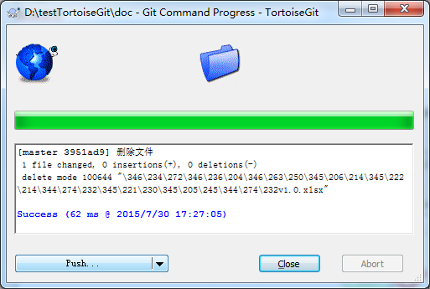
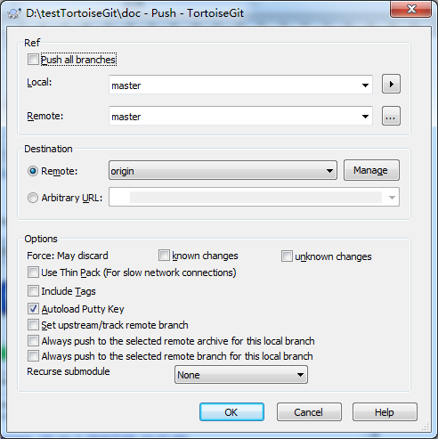

再到页面的远程仓库上刷新一下, 是不是文件已经被删除了?

pull命令
已经clone之后, 远程仓库有更新, 试试右击、TortoiseGit, pull 看看

fetch命令
右击、TortoiseGit, fetch也可以拉远程仓库的内容到本地。这里不详写, 自己探索吧。

2015/7/30

